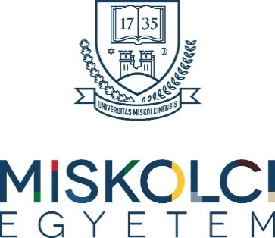 | MISKOLCI EGYETEM  Gépészmérnöki és Informatikai Kar

A 2025/2026. tanév I. félévétől
duális formában induló mesterszakok
a Miskolci Egyetem Gépészmérnöki és Informatikai Karán

Mesterszak | Vállalati partner
Energetikai mérnöki MSc | Axing Tanácsadó és Szolgáltató Zrt. (Budapest)
Gépészmérnöki MSc | BorsodChem Zrt. (Kazincbarcika)
 | Emerson Automation FCP Kft. (Eger)
 | Neutrik Hungary Kft. (Ózd)
Mechatronikai mérnöki MSc | Neutrik Hungary Kft. (Ózd)
Mérnökinformatikus MSc | Axing Tanácsadó és Szolgáltató Zrt. (Budapest)
Villamosmérnöki MSc | Axing Tanácsadó és Szolgáltató Zrt. (Budapest)
 | BorsodChem Zrt. (Kazincbarcika)
 | Neutrik Hungary Kft. (Ózd)

Jelentkezés a céges kapcsolattartóknál! - Céges kapcsolattartók és elérhetőségük

Cég | Honlap | Kapcsolattartó
Axing Tanácsadó és Szolgáltató Zrt. | www.axing.hu | Beck Viktória  ügyfélkapcsolati igazgató  hr@axing.hu
BorsodChem Zrt. | www.borsodchem-group.com | Szívos-Radácsi Eszter  HR specialista  eszter.radacsi@borsodchem.eu
Emerson Automation FCP Kft. | www.emerson.hu | Pintér Elizabeth  HR Business Partner  hreger@emerson.com
Neutrik Hungary Kft. | www.neutrikgroup.com | Borbás Dalma  HR generalist  dalma.borbas@neutrikgroup.com

